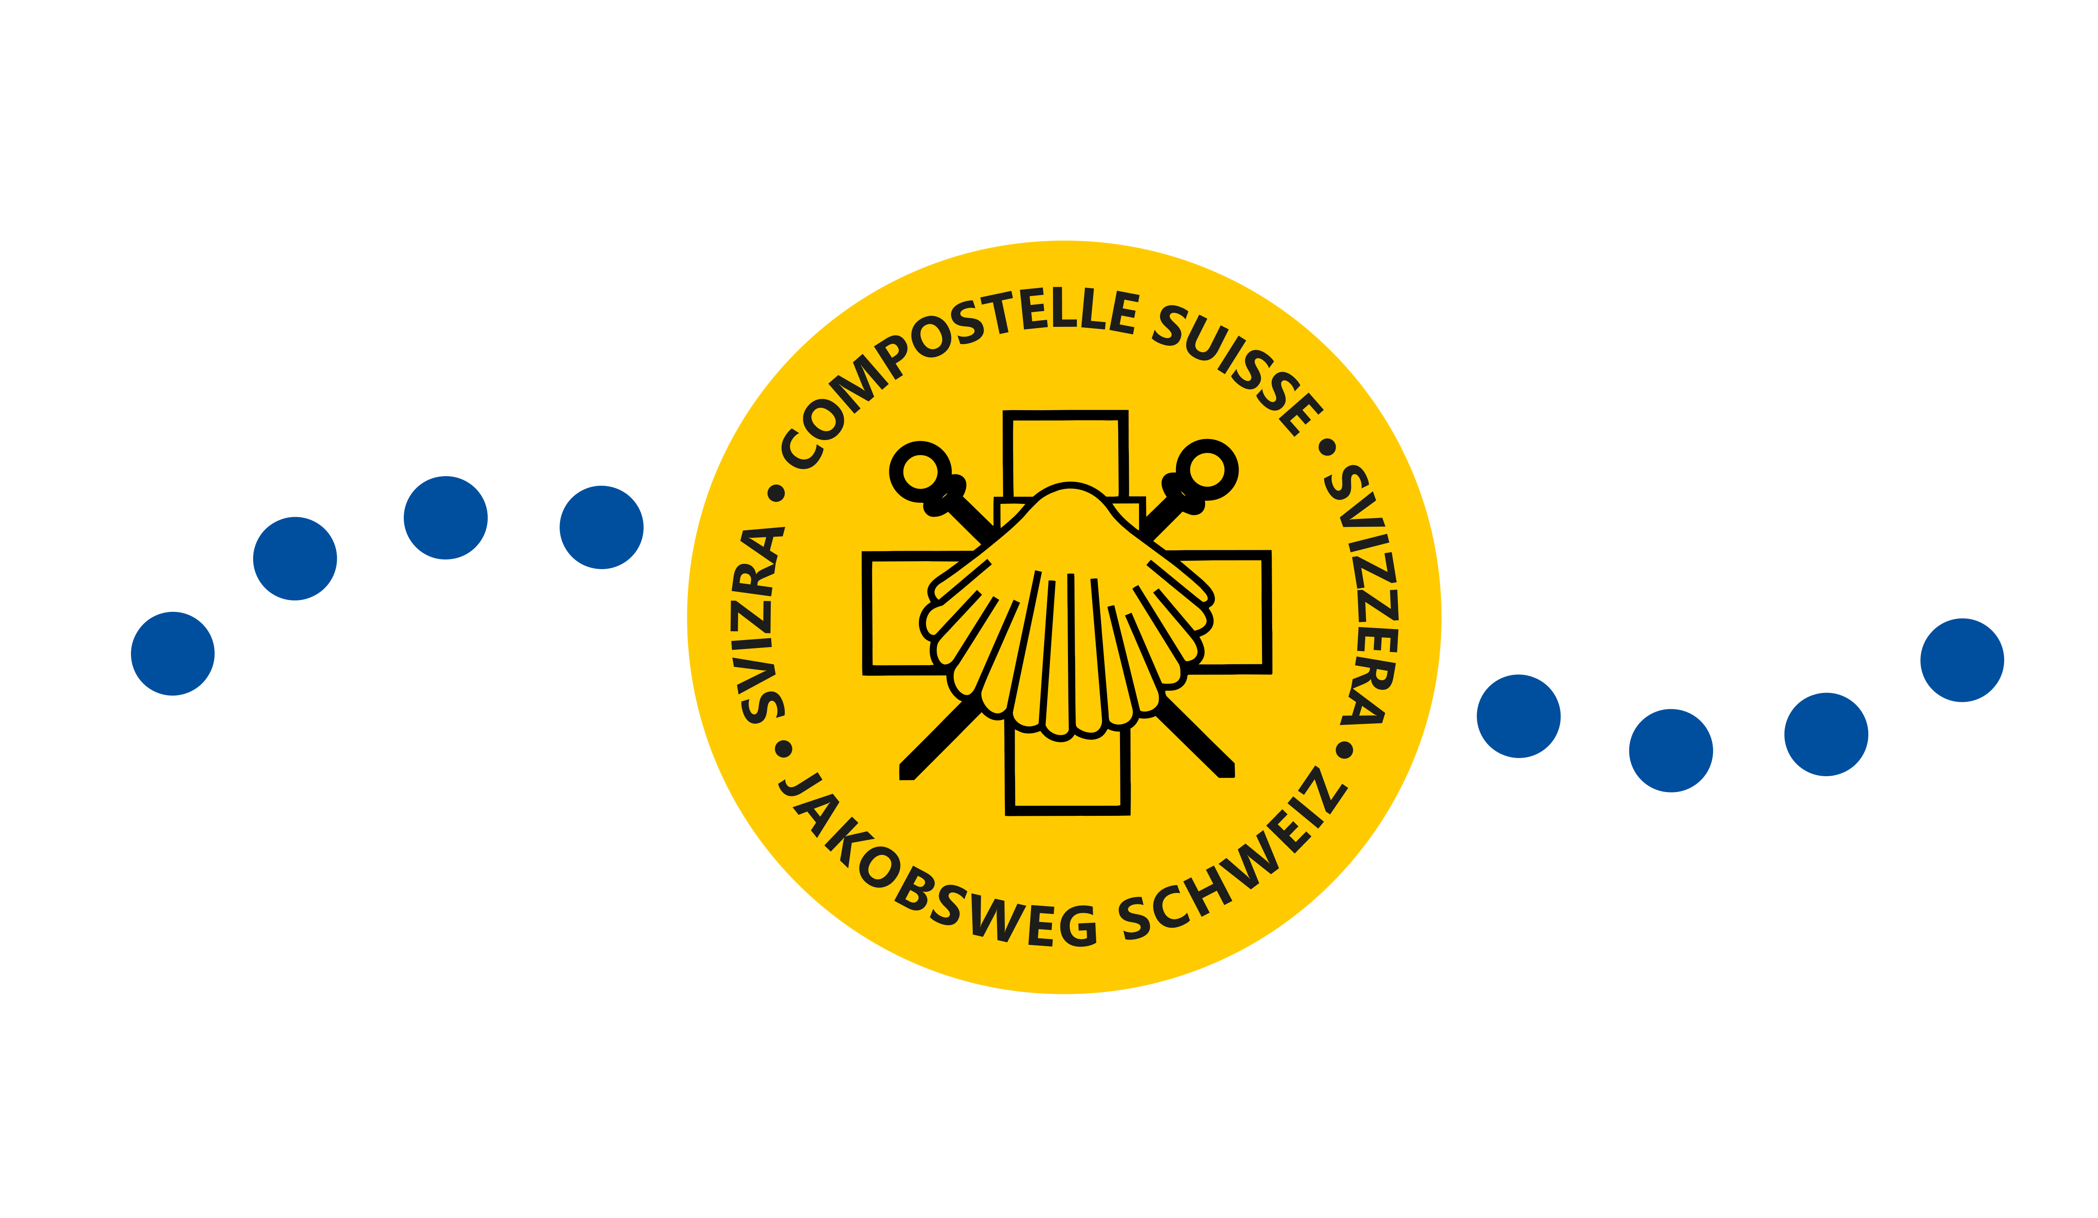
Jakobsweg Schweiz – Compostelle Suisse

Mutation Unterkunft am Jakobsweg oder Anschlussweg
Mutation hébergement sur le Chemin de St-Jacques ou chemins de liaison
Personalien / données personelles
Strecke/parcours |  | Anrede/appellation
PLZ/npa |  | Vorname/prénom
Ortschaft/lieu |  | Nachname /nom
Firma/raison sociale |  | Adresse
Beherbergung/  hébergement |  | Email
Änderung / modification

Rubrik/rubrique | Aktuell/actuel | gültig ab/valable à partir du . . . . . .
oder Aufhebung / suppression

Unterkunft / hébergement | gültig ab/valable à partir du . . . . . .
Bemerkungen/remarques:
Bitte leere Felder ausfüllen und Anmeldung an unterkunft@viajacobi4.ch Email senden, besten Dank /Veuillez remplir les cases vides et envoyer l’annonce par Email unterkunft@viajacobi4.ch, nous vous en remercions.

Ort/Datum – Lieu/date Unterschrift/Signature

